苏州大学 物理化学（二） 课程
期 末 试卷（ B ）卷 参考答案 共 4 页
考试形式 闭 2012年 6 月
一、选择题 ( 共10题 20分 )
1. 2 分 (2814)
答：（C）
2. 2 分 (0746)
[答] (C)
3. 2 分 (2510)
[答] (D)
4. 2 分 (0088)
[答] (C)
5. 2 分 (2407)
[答] (B)
C= 2 ( 蔗糖，水 ) , Φ = 2 ( 蔗糖溶液，纯水 )
f = C + 3 - Φ = 2 + 3 - 2 = 3 , f*= 2
在渗透平衡的体系中，有二个平衡压力，即p(纯水)和 p(糖水)
所以,相律应写成： f + Φ = C+ 3
6. 2 分 (0426)
[答] (B)
7. 2 分 (0267)
[答] (D)
8. 2 分 (1879)
[答] （B）
9. 2 分 (3344)
[答] (A)
K_{p}=K_{x}p^{Δ ν}=α(3-2α)²/[4(1-α)³p²],定温下K_{p}为常数,故α与p有关。
二、填空题 ( 共10题 20分 )
10. 2分 (0945)
[答] (D)
因为，对隔离体系的U，V不变，所以其熵判据为（D）
11. 2 分 (1867)
[答] (1) <
(2) 3435 J·mol⁻¹
12. 2 分 (1204)
[答] 恒温恒压 恒温恒容 恒熵恒容 恒熵恒压
13. 2 分 (9102)
[答] 等温; 等压; 封闭体系不做其它功; 减少
14. 2 分 (2879)
[答] 29.38 kPa , 根据Δ_{r}G = -RTlnK = -RTln[K_{p}(p$)⁻¹]
15. 2 分 (0738)
[答] > ， <
因为 理想气体经节流膨胀后温度不变，而压力降低，体积增大。
所以ΔS = nRln(V₂/V₁) > 0，ΔG = nRTln(p₂/p₁) < 0 。
16. 2 分 (2093)
[答] 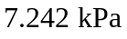
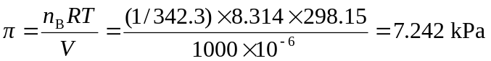
17. 2 分 (0707)
[答] 熵
能量
18. 2 分 (0258)
[答] W=0 J
因为p/T=常数，当p₂=2p₁时，T₂=2T₁，即V₂=V₁
所以W=0
19.2分 (2309)
[答] 物理性质 化学性质
20. 2 分 (2321)
答：2；温度和I₂在一个液相中的浓度
(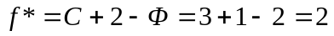)
四、计算题 ( 共 5题 60分 )
21. 10 分 (2362)
答：（1）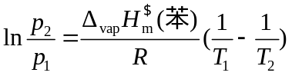
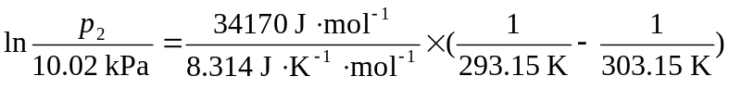
p₂ =15.91 kPa （3分）
（2）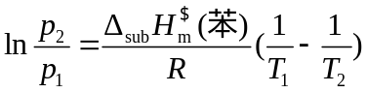
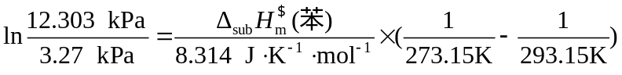
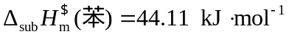（3分）
（3） （4分）

22. 10分 (0246)
[答] (1) 因为C_{p},_{m}-C_{V},_{m}=R=8.314 J·K⁻¹·mol⁻¹
所以C_{p},_{m}=(33.83+8.2×10⁻³ T/K) J·K⁻¹·mol⁻¹ (3分)
(2) ΔT=0，所以ΔU=ΔH=0 (3分)
(3) 若是进行绝热自由膨胀，则W=Q=0
所以ΔU=ΔH=0 可与(2)过程等效 (4分)
23. 15 分 (2271)
[答] （1）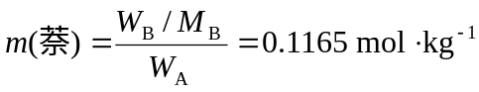
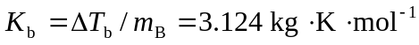 （5分）
（2）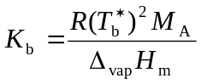
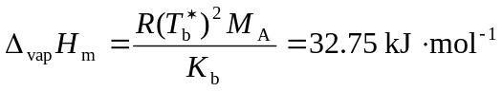 （5分）
(3)联苯酰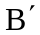的质量摩尔浓度为
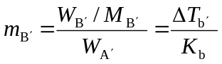
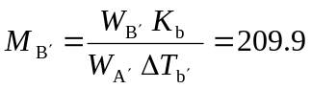 （5分）
24.10 分 (9411)
答：（1）绘制相图如下：
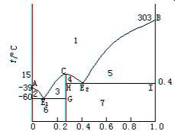
Hg w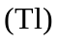 Tl （4分）
（2）相区：
1区：为熔化物，单相区，
2区~7区：为两相平衡共存区，
水平线：FG和HI为三相平衡共存线，
交点：E₁和E₂为最低共熔点，三相平衡共存，
A和B分别为Hg和Tl的熔点，
C点为化合物的相合熔点， （3分）
（3）为扩大测温范围，所采用混合物的熔点越低越好，由相图可知，选Hg–Tl
混合物的组成应为w(Tl)=8%最合适。 （3分）

25 15 分 (3372)
[答] (1) 8C(石墨) +9H₂(g) ──→ C₈H₁₈(g)
Δ_{r}H =∑(Δ_{c}H )(反应物)-∑(Δ_{c}H )(产物)= -207.8 kJ·mol⁻¹ (1分)
Δ_{r}S =∑(S )(产物)-∑(S )(反应物) =-757.3 J·K⁻¹·mol⁻¹
Δ_{r}G =Δ_{r}H -TΔ_{r}S =17875 J·mol⁻¹ (1分)
K =exp(-Δ_{r}G /RT) =7.36×10⁻⁴ (2分)
K =K (RTc$/p$)^{-Δν}
=5.76×10⁹ (c$取：1mol·m⁻³) (2分)
(2) 根据 K_{x}=K (p/p$)^{-Δν}, Δν=-8 (2分)
当压力不高时, K 为常数, K_{x}随总压的增加而增大, 利于正辛烷生成。
(3) 据dlnK /dT =Δ_{r}H /RT²，Δ_{r}H <0，K 随温度的升高而减小,
所以 升高温度不利于正辛烷生成。 (2分)
(4) 若x(C₈H₁₈) =0.1,
则 Q_{p}=[p(C₈H₁₈)/p$]/[p(H₂)/p$]⁹
=0.258>>K =7.36×10⁻⁴
故 x(C₈H₁₈)不能达到0.1 (2分)
若使 x(C₈H₁₈) =0.5, K =K_{x}(p/p$)⁻⁸=7.36×10⁻⁴ 求得
p=125 kPa (2分)

